3.1. Spalvos (barvy)
3.1.1.
Spalvos
juoda | pilka | balta | žydra | mėlyna | violetinė
ruda | raudona | rožinė | geltona | oranžinė | žalia

3.1.2. K níže uvedeným obrázkům doplňte barvy.
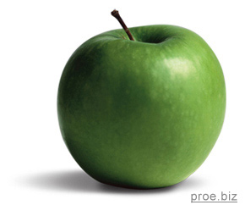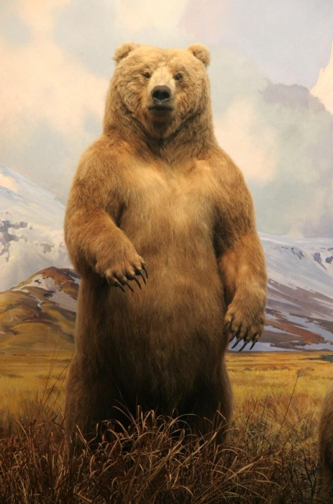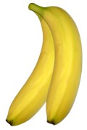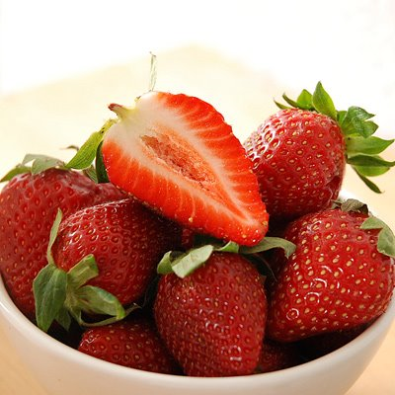

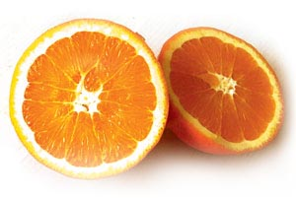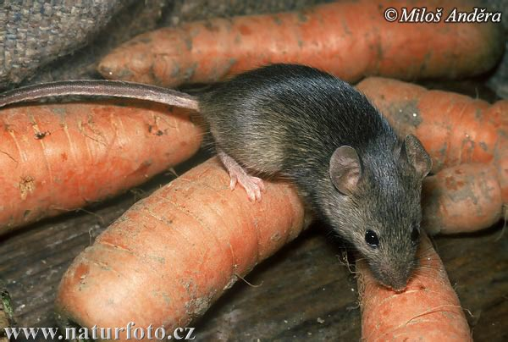

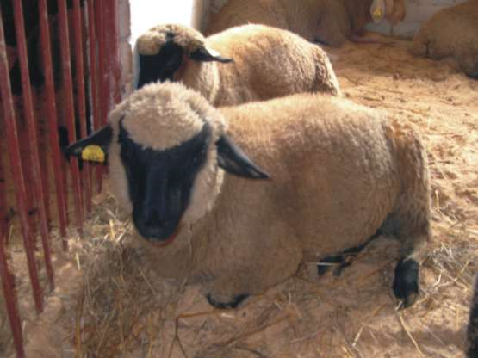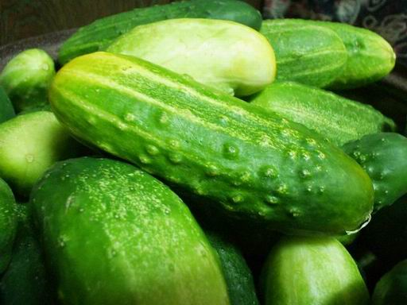

3.1.3. Doplňte všechny barvy, které přicházejí v úvahu.

1. obuolys (jablko) -
2. bananas -
3. dangus (nebe) -
4. citrina -
5. sniegas (sníh) -
6. katė (kočka) –
3.2. Stupňování přídavných jmen

 | Positiv | Komparativ | Superlativ
 | --- | -esnis, -esnė  -iau | -iausias, -iausia  -iausia
m | gẽras  žãlias  saldùs | gerèsnis  žalèsnis  saldèsnis | geriáusias  žaliáusias  saldžiáusias
f | gerà  žalià  saldì | gerèsnė  žalèsnė  saldèsnė | geriáusia  žaliáusia  saldžiáusia
pred. | gẽra  žãlia  saldù | geriaũ  žaliaũ  saldžiaũ | geriáusia  žaliáusia  saldžiáusia
adv. | geraĩ  žaliaĩ  saldžiaĩ | geriaũ  žaliaũ  saldžiaũ | geriáusiai  žaliáusiai  saldžiáusiai

3.2.1. Komparativ

geras ger + esnis geresnis
gera ger + esnė geresnė

Kompar. + už + A.sg./pl.:
Jonas aukštesnis už Petrą. (Jan je vyšší než Petr.)
Aldona protingesnė už Saulių. (Aldona je chytřejší než Saulius.)
Mes stipresni už jus. (My jsme silnější než vy.)

Kompar. + negu + N.sg./pl.:
Jonas aukštesnis negu Petras. (Jan je vyšší než Petr.)
Aldona protingesnė negu Saulius. (Aldona je chytřejší než Saulius.)
Mes stipresni negu jūs. (My jsme silnější než vy.)

Vytvořte druhý stupeň následujících adjektiv.
jaunas, naujas, senas, plonas, storas, mažas, žemas, švarus, aukštas

3.2.2. Superlativ

geras ger + iausias geriausias
gera ger + iausia geriausia

Vytvořte třetí stupeň následujících adjektiv.
jaunas, naujas, senas, plonas, storas, mažas, žemas, švarus, aukštas

3.2.3.Zvláštní případy

(a) didelis, didelė ↔ didis, didė
Adj. „velký, -á“ se v dnešní litevštině stupňuje takto:

didelis, didelė → didesnis, didesnė → didžiausias, didžiausia

Původní pozitivní tvar je didis, didė: od něj jsou odvozeny tvary komparativní a superlativní, avšak v dnešní litevštině didis, didė mají status poetismů, jsou stylisticky vznešené; pro neutrální vyjádření se používá tvarů didelis, didelė.

3.2.4. Vyberte správnou variantu.
1. Jonas yra ............................ (stiprus, stipresnis, stipriausias) už Petrą.
2. Aušra yra .............................. (graži, gražesnė, gražiausia) iš visų merginų klasėje.
3. Talinas - ................................... (gražus, gražesnis, gražiausias) miestas negu Ryga.
4. Tavo brolis labai .......................... (malonus, malonesnis, maloniausias) vaikinas.
5. Kelionė į Australiją buvo .......................... (įdomi, įdomesnė, įdomiausia) iš visų.
6. Karolina yra ............................ (linksma, linkmesnė, linksmiausia) už Petrą.

3.3. Stupňování adverbií

Positiv | Komparativ | Superlativ | [Super-superlativ]
--- | -iau | -iausiai | visų + superlativ
geraĩ  artì  saldžiaĩ | geriaũ  arčiaũ  saldžiaũ | geriáusiai  arčiáusiai  saldžiáusiai | visų̃ geriáusiai  visų̃ arčiáusiai  visų̃ saldžiáusiai

3.3.1. Komparativ
odvozujeme od kmene pozitivu za pomoci sufixu -iau.

Přeložte.
1. Řekni to lépe.
2. Běž rychleji.
3. Mluv hlasitěji.
4. Petr přišel dříve než Tomáš.

3.3.2. Superlativ
odvozujeme od kmene pozitivu za pomoci sufixu -iausiai.

(adv.) gražiausiai: Jūratė dainuoja gražiausiai. (Jūratė zpívá nejkrásněji.)
(adj.) gražiausia. Tai yra gražiausia. (To je nejkrásnější.)

Přeložte.
1. Petr mluví anglicky nejlépe ze všech.
2. Halina přišla nejdříve ze všech.
3. Řekl to nejhlasitěji.

Přeložte.

2 autobusy …………………………. 3 trolejbusy ………………………… 4 domy ………………… 8 stolů …………………………. 6 bratrů ………………….. 20 mužů ………………….. 1 žena ……………………. 4 matky ……………………… 5 ulic ………………………. 5 knih ………………………………

10 Rusek ……………………….. 18 měst ……………………… 17 knih ………………………….. 15 stolů .................................... 20 prodavačů .................................... 12 měst ......................................... 16 letadel ........................................

Slova v závorkách dejte do správného tvaru.

1. Aš .................. (norėti) kavos. 2. Tomai, ................ (eiti) tiesiai ir po to ..................... (pasukti) į dėšinę. 3. Vaikystėje Romas .................... (gyventi) ............................. (Paryžius), o dabar .......................... (gyventi) .......................... (Vašingtonas). 4. Vaidas yra iš .......................... (Lietuva) ir Veronika iš ................................. (Vokietija). 5. Petras gyvena .......................... (Vilnius) .......................... (gatvė) 6. Mano tėvas .............................. (dirbti) .............................. (mokytojas) 7. Aš labai ................................ (atsiprašyti) 8. ............................ (aikštė) šalia .................................. (paminklas) stovėjo daug turistų. 9. Auditorijoje buvo dešimt ........................ (merginos) ir šeši ............................ (vaikiniai)

